LET’S SPARKLE!
Blýskněte se i v šedých podzimních dnech!

ALCINA uvádí novou podzimní kolekci dekorativní kosmetiky pod názvem Let’s Sparkle, která zaručeně rozzáří i to nejponuřejší podzimní období. Tato kolekce se nese ve znamení metalického lesku a třpytivých částeček a představuje nové odstíny, ale také překvapivé textury.

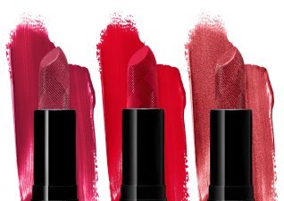
Lipstick
Vysoce krycí rtěnka v odstínech winter berry, cold red a dark rosewood
Vysoce pigmentovaná rtěnka, která vás překvapí svou intenzivní a zářivou barvou. Obsahuje pěsticí složky, které dodají rtům hebkost. Rtěnka nevysušuje, zanechává rty dokonale upravené, a navíc vás osloví luxusním provedením s vyraženým vzorkem.
Doporučená prodejní cena: 550 Kč / 20,00 €

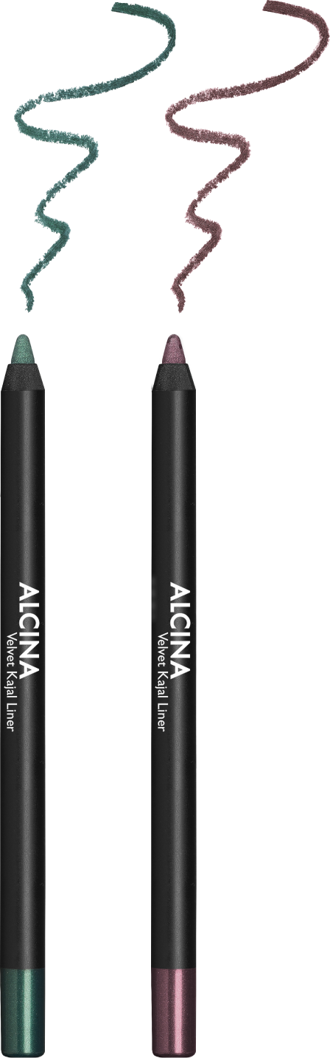
Velvet Kajal Liner
Sametová kajalová tužka v odstínech green a violett
Kajalová tužka s inovativní sametovou texturou nabízí snadnou a zároveň precizní aplikaci. Vykouzlíte s ní jak přesné linky, tak kouřové líčení – sametová konzistence se výborně roztírá.
Doporučená prodejní cena: 280 Kč / 10,60 €

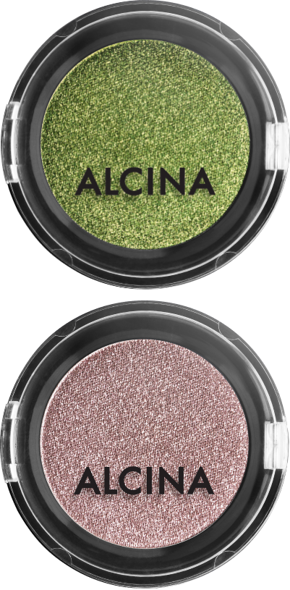
Eye Shadow
Krémově-pudrové oční stíny v odstínech cosmic green a cosmic rose
Oční stíny v pudrově-krémové textuře dokonale přilnou k pokožce. Jejich výrazné metalické pigmenty zajistí vynikající barevný výsledek a jsou ideální jak pro decentní, tak výrazné líčení.
Doporučená prodejní cena: 400 Kč / 15,00 €

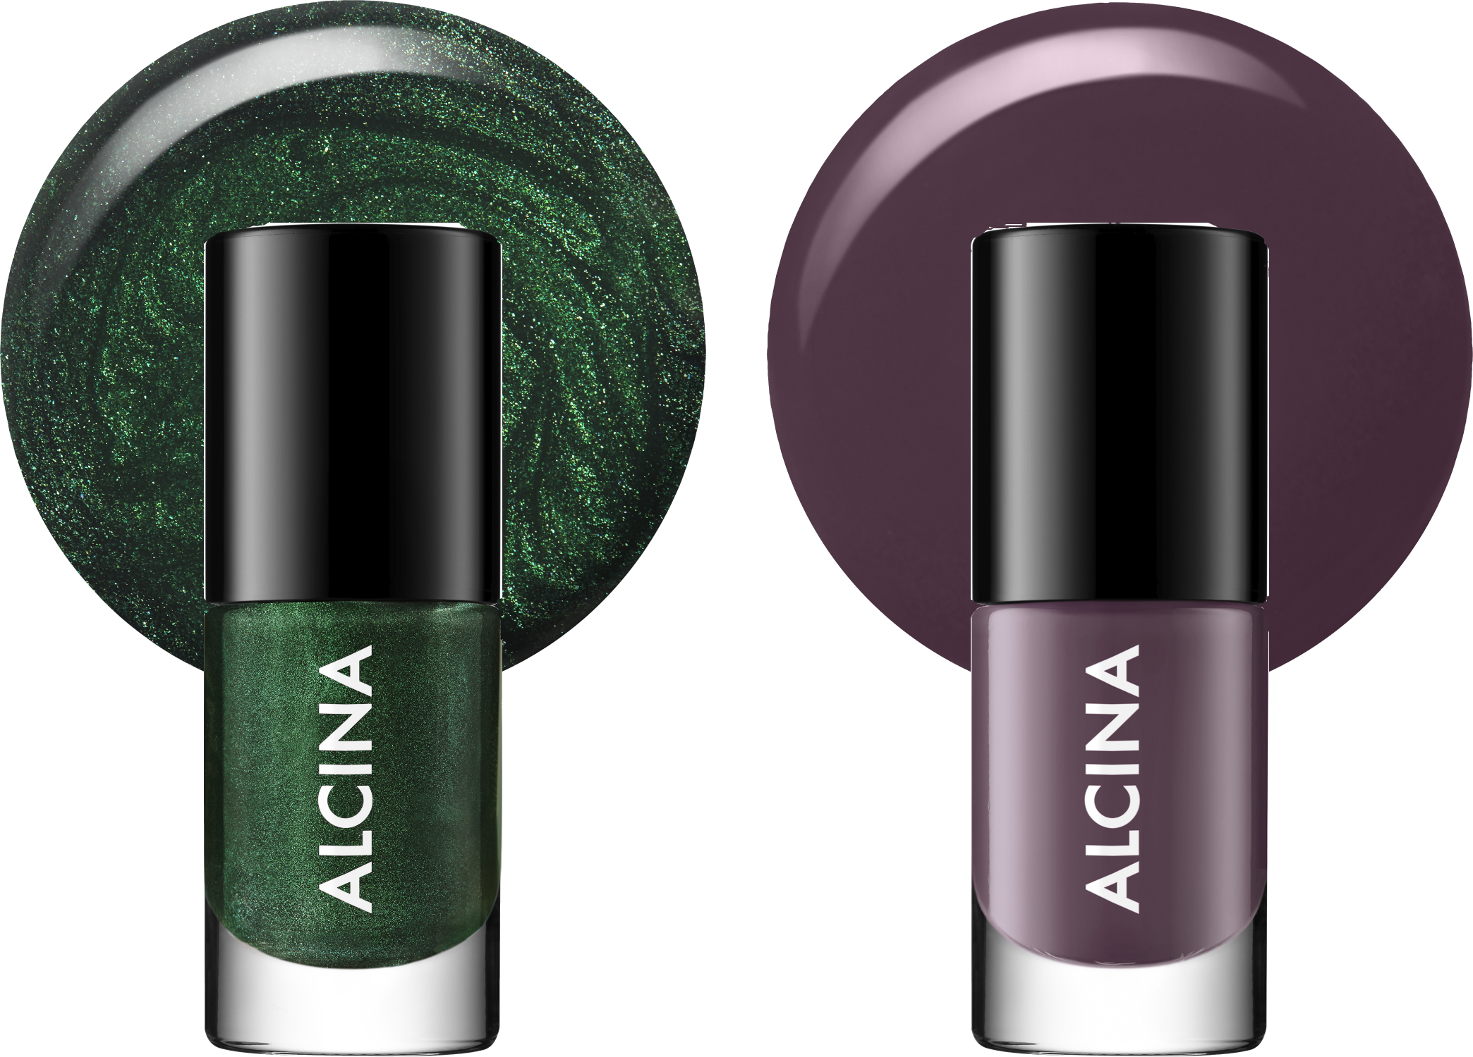
Nail Colour
Lak na nehty v odstínech magic green a winter plum
Nové laky na nehty v okouzlujících trendových barvách nabízí výborné dlouhotrvající krytí. Speciálně tvarovaný štěteček se dokonale přizpůsobí tvaru nehtů a usnadní nanášení, aniž by zanechával šmouhy.
Doporučená prodejní cena: 180 Kč / 7,00 €

Limitovaná kolekce Let’s Sparkle je k dostání v salonech spolupracujících
se značkou ALCINA od půlky září 2023.

